深圳实验学校高中部高二年级数学（理）一轮复习能力训练三
圆锥曲线 20120628
时间：80分钟，满分：100分
班级 姓名 成绩
说明：本训练卷共六大题，每题必须写出文字说明、证明过程和演算步骤．
要求：书写格式工整规范、表达语言逻辑严谨、解题方法精巧普适．
一、（本题限时10分钟，满分15分）
在直角坐标系中，以为圆心的圆与直线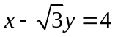相切．
(1)求圆的方程；
(2)圆与轴相交于A，B两点，圆内的动点P满足PA，PO，PB成等比数列，求PA·PB的取值范围．
解析 (1)依题设，圆O的半径r等于原点O到直线x－y＝4的距离，即r＝＝2.得圆O的方程为x²＋y²＝4.
(2)不妨设A(x_{1,}0)，B(x_{2,}0)，x₁<x₂.由x²＝4即得A(－2,0)，B(2,0)．
设P(x，y)，由|PA|、|PO|、|PB|成等比数列，得
·＝x²＋y²，
即x²－y²＝2.
PA·PB＝(－2－x，－y)·(2－x，－y)
＝x²－4＋y²＝2(y²－1)．
由于点P在圆O内，故由此得y²<1.
所以PA·PB的取值范围为[－2,0)．

二、（本题限时10分钟，满分15分）
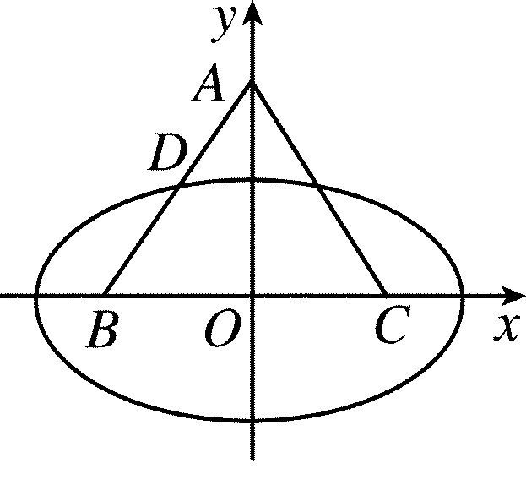
如右图所示，等腰三角形ABC的底边BC的两端点是椭圆E：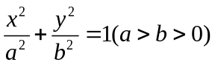的两焦点，且的中点D在椭圆E上．
(1)若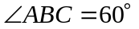，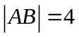，试求椭圆E的方程；
(2)设椭圆离心率为，求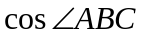..
解析 (1)因为∠ABC＝60°，且△ABC为等腰三角形，所以△ABC是正三角形．
又因为点B，C是椭圆的两焦点，设椭圆焦距为2c，
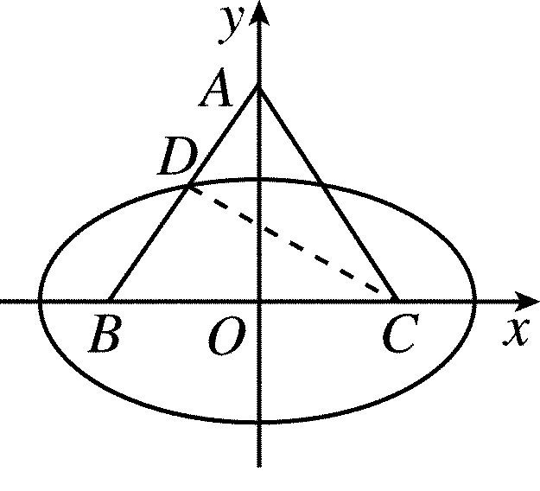
则2c＝|BC|＝|AB|＝4，如右图所示，连结CD，由AB中点D在椭圆上，得
2a＝|BD|＋|CD|＝|AB|＋|AB|＝2＋2，
所以a＝1＋，
从而a²＝4＋2，b²＝a²－c²＝2，
故所求椭圆E的方程为＋＝1.
(2)设椭圆的长半轴、短半轴、半焦距分别为a，b，c，且|AD|＝|DB|＝m，连结CD，
则|BO|＝|OC|＝c，|DC|＝2a－m，
在Rt△AOB中，cos∠ABC＝.①
在△BCD中，由余弦定理，得
cos∠ABC＝.②
由①②式得2m＝，代入①式得cos∠ABC＝＝.

三、（本题限时10分钟，满分15分）
如图，点分别是椭圆＋＝1长轴的左、右端点，点F是椭圆的右焦点，点P在椭圆上，且位于轴上方，PA⊥PF.
(1)求点P的坐标；
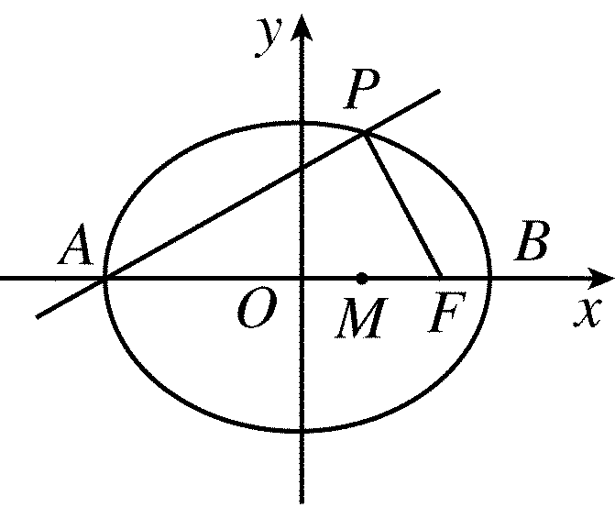
(2)设M是椭圆长轴AB的一点，M到直线AP的距离等于|MB|，求椭圆上的点到点M的距离d的最小值．
解析 (1)由已知可得点A(－6,0)，F(4,0)，
设点P的坐标是(x，y)，
则AP＝(x＋6，y)，FP＝(x－4，y)，
由已知得，
则2x²＋9x－18＝0，x＝或x＝－6.
∵点P位于x轴上方，∴x＝－6舍去，
只能取x＝，由于y>0，于是y＝，
∴点P的坐标是(，)．
(2)直线AP的方程是x－y＋6＝0.
设点M的坐标是(m,0)(－6≤m≤6)，
则M到直线AP的距离是，
于是＝6－m，解得m＝2，
椭圆上的点(x，y)到点M的距离d有
d²＝(x－2)²＋y²＝x²－4x＋4＋20－x²
＝(x－)²＋15，
由于－6≤x≤6，
∴当x＝时，d取得最小值.

四、（本题限时10分钟，满分15分）
设椭圆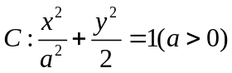的左、右焦点分别为F₁、F₂，是椭圆C上的一点，且AF2·F1F2＝0，坐标原点O到直线AF₁的距离为|OF₁|.
(1)求椭圆C的方程；
(2)设Q是椭圆C上的一点，过点Q的直线交轴于点P(－1,0)，交轴于点M，若MQ＝2QP，求直线的方程．
解析 (1)由题设知F₁(－，0)，
F₂(，0)
由于AF2·F1F2＝0，则有AF2⊥F1F2，所以点A的坐标为(，±)，故AF1所在直线方程为y＝±(＋)．
所以坐标原点O到直线AF₁的距离为(a>)，
又|OF₁|＝，所以＝，
解得a＝2(a>)，
所求椭圆的方程为＋＝1.
(2)由题意可知直线l的斜率存在，设直线l斜率为k，
直线l的方程为y＝k(x＋1)，则有M(0，k)
设Q(x₁，y₁)，∵MQ＝2QP，
∴(x₁，y₁－k)＝2(－1－x₁，－y₁)，
∴，
又Q在椭圆C上，得＋＝1，
解得k＝±4.
故直线l的方程为y＝4(x＋1)或y＝－4(x＋1)，
即4x－y＋4＝0或4x＋y＋4＝0.

五、（本题限时15分钟，满分20分）
已知椭圆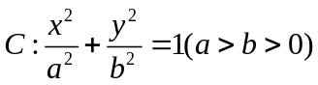的长轴长为4.
(1)若以原点为圆心、椭圆短半轴长为半径的圆与直线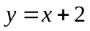相切，求椭圆的焦点坐标；
(2)若点P是椭圆C上的任意一点，过原点的直线与椭圆相交于M，N两点，记直线PM，PN的斜率分别为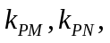当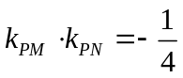时，求椭圆的方程．
解 (1)由b＝，得b＝.
又∵2a＝4，a＝2，a²＝4，b²＝2，c²＝a²－b²＝2，
∴两个焦点坐标为(，0)，(－，0)．
(2)由于过原点的直线l与椭圆相交的两点M，N关于坐标原点对称，不妨设M(x₀，y₀)，N(－x₀，－y₀)，P(x，y)，
∵M，N，P在椭圆上，∴它们满足椭圆方程，即有＋＝1，＋＝1，两式相减得＝－.
由题意它们的斜率存在，则k_{PM}＝，k_{PN}＝，
k_{PM}·k_{PN}＝·＝＝－，
则－＝－，由a＝2，得b＝1.故椭圆方程为＋y＝1.
六、（本题限时15分钟，满分20分）
椭圆的左、右焦点为F₁、F₂，过F₁的直线与椭圆交于A、B两点．
(1)如果点A在圆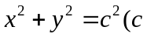为椭圆的半焦距)上，且|F₁A|＝c，求椭圆的离心率；
(2)若函数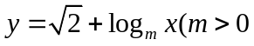且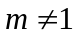)的图象，无论为何值时恒过定点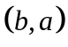，
求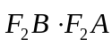的取值范围．
解析 (1)∵点A在圆x²＋y²＝c²上，
∴△AF₁F₂为一直角三角形，
∵|F₁A|＝c，|F₁F₂|＝2c，
∴|F₂A|＝＝c.
由椭圆的定义，知|AF₁|＋|AF₂|＝2a，
∴c＋c＝2a.∴e＝＝＝－1.
(2)∵函数y＝＋log_{m}x的图象恒过点(1，)，由已知条件知还恒过点(b，a)，∴a＝，b＝1，c＝1.
点F₁(－1,0)，F₂(1,0)，
①若AB⊥x轴，则A(－1，)，B(－1，－)，
∴F2A＝(－2，)，F2B＝(－2，－)，F2A·F2B＝4－＝.
②若AB与x轴不垂直，设直线AB的斜率为k，则AB的方程为y＝k(x＋1)．
由
消去y，得(1＋2k²)x²＋4k²x＋2(k²－1)＝0.(*)
∵Δ＝8k²＋8>0，∴方程(*)有两个不同的实根．
设点A(x₁，y₁)，B(x₂，y₂)，则x₁，x₂是方程(*)的两个根．
x₁＋x₂＝－，x₁x₂＝，
F2A＝(x₁－1，y₁)，F2B＝(x₂－1，y₂)，
F2A·F2B＝(x₁－1)(x₂－1)＋y₁y₂＝(1＋k²)x₁x₂＋(k²－1)(x₁＋x₂)＋1＋k²
＝(1＋k²)＋(k²－1)(－)＋1＋k²
＝＝－.
∵1＋2k²≥1，
∴0<≤1,0<≤，
－1≤F2A·F2B＝－<，
综上，由①②，知－1≤F2A·F2B≤.

（请利用10分钟时间复查、修改、调整、润色你的解答后，再对照下列参考答案）

